

**DISCIPLINA:** MODELAGEM E DESENVOLVIMENTO DE DADOS

**PROFESSORA:** LORENA PIZA ARNDT

COMPONENTE(S):

ATIVIDADE AVALIATIVA

Escreva os comandos correspondentes para listar as informações do modelo de dados abaixo.

Responda as questões neste documento. Ao final, converta em PDF e encaminhe na plataforma.

**Observação**: A atividade poderá ser realizada em dupla.

**Valor**: 3,0 pontos.

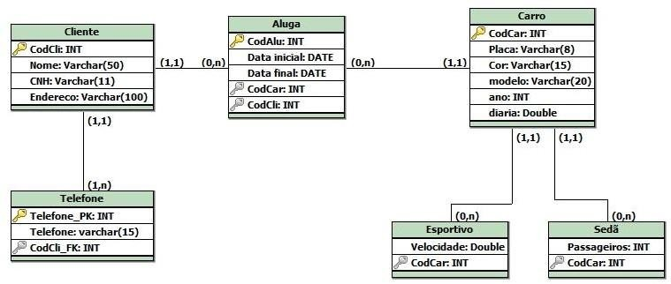

1. (0,6 ponto) Consulte o nome dos clientes que alugaram carro no período de 04/06/2020 a 04/09/2020.
2. (0,6 ponto) Consulte o nome de todos os clientes que alugaram carro no dia 17/05/2020 e que residem em Vitória.
3. (0,6 ponto) Liste os modelos e o valor da diária dos carros e ordene em ordem decrescente os valores.
4. (0,6 ponto) Consulte todos os modelos de carros que foram locados pelo cliente “Ricardo Souza”.
5. (0,6 ponto) Consulte qual o carro que apresenta o maior valor de diária.